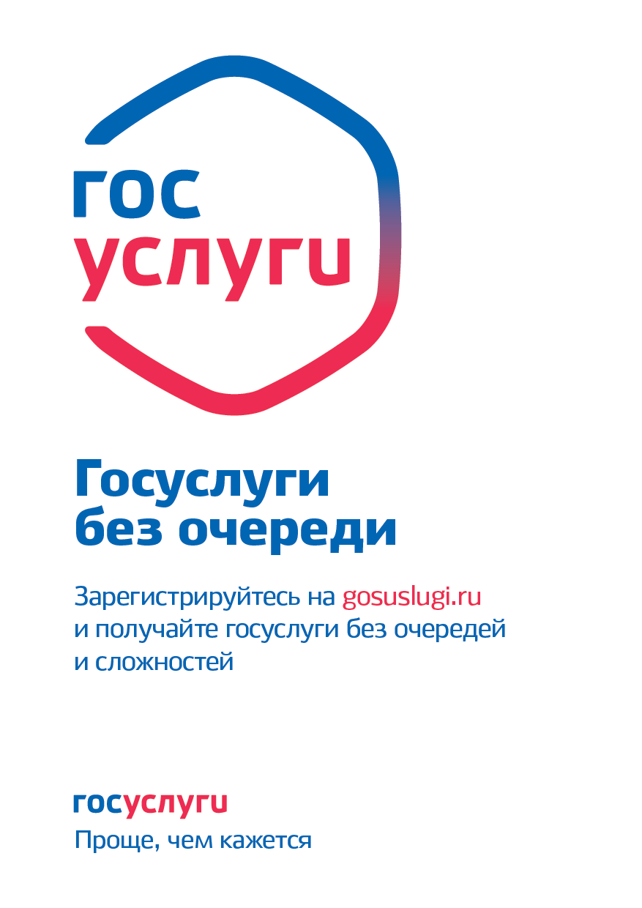

Портал государственных услуг
Единый портал государственных и муниципальных услуг - это интернет-портал, обеспечивающий доступ физических и юридических лиц к сведениям о государственных и муниципальных услугах и предоставление их в электронной форме.
Преимущества получения услуг в электронном виде на портале www.gosuslugi.ru:

- - круглосуточная доступность;
- - получение услуги из любого удобного для вас места;
- - получение полной информации по услугам;
- - отсутствие очередей;
- - возможность оплаты через портал;
- - работа в системе самообслуживания;
- - фиксированный срок получения услуги;

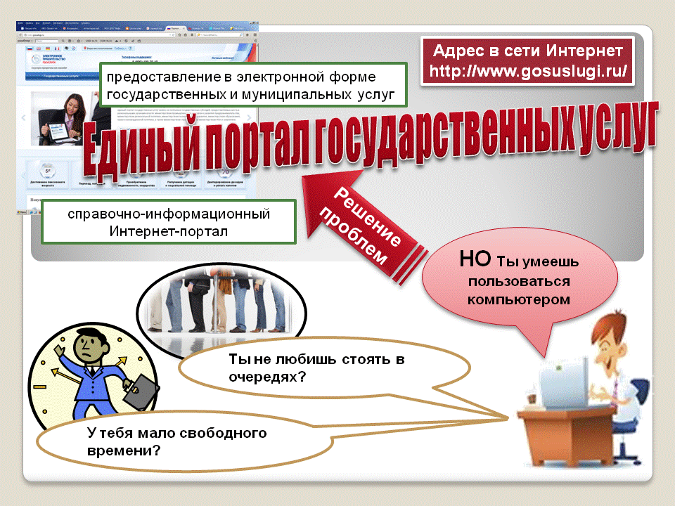

Подача заявления в отдел ЗАГС через портал госуслуг

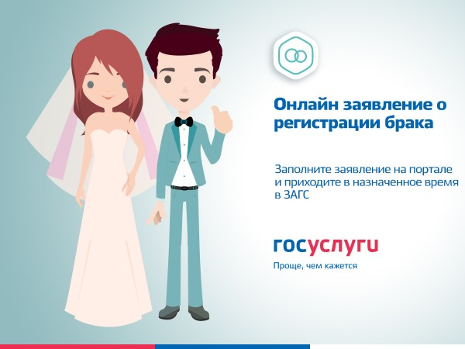

- для не зарегистрированных пользователей необходимо:
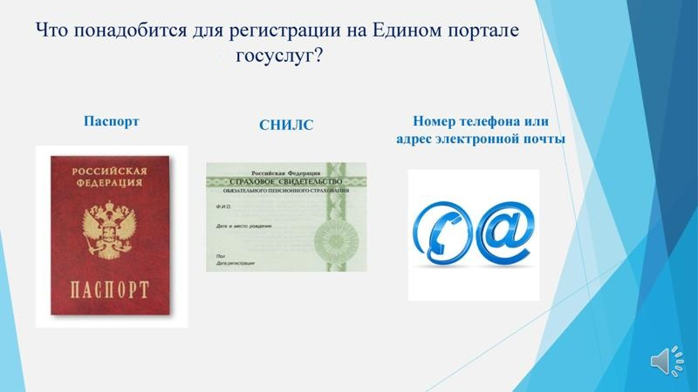
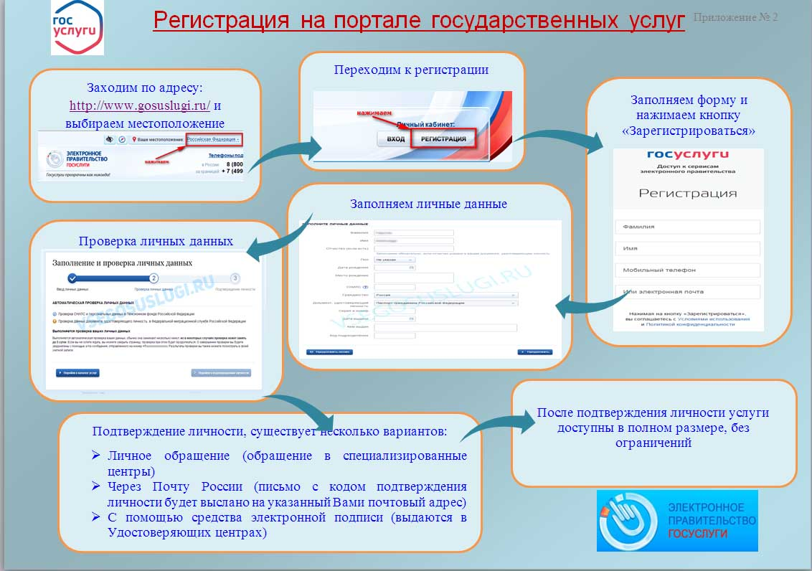

- для зарегистрированных пользователей необходимо:

Портал государственных услуг РФ www.gosuslugi.ru
Вход
Органы власти
Органы власти по местоположению
Региональные органы исполнительной власти
Комитет ЗАГС Пермского края
Выбрать вид услуг
Получить услугу
Выбрать отдел ЗАГС
(Отдел ЗАГС администрации Октябрьского муниципального района Пермского края)
Заполнить заявление
Отправить
